ЗАМЕСТИТЕЛЬ ПРЕДСЕДАТЕЛЯ ПРАВИТЕЛЬСТВА РОССИЙСКОЙ ФЕДЕРАЦИИ

МОСКВА

Федеральным органам исполнительной власти и организациям (по списку) Высшим должностным лицам (руководителям высших исполнительных органов государственной власти) субъектов Российской Федерации (по

списку)

Прошу в соответствии с компетенцией обеспечить доведение до подведомственных государственных (муниципальных) заказчиков, иных подведомственных заказчиков требования о необходимости при заключении контрактов на выполнение инженерных изысканий, подготовку проектной документации, строительство, реконструкцию, капитальный ремонт объектов капитального строительства строго руководствоваться положениями статьи 55.8 Градостроительного кодекса Российской Федерации, имея ввиду право указанных лиц выполнять такие работы при соблюдении в совокупности следующих условий:

1. указанное лицо является членом саморегулируемой организации в области инженерных изысканий, архитектурно-строительного проектирования, строительства, реконструкции, капитального ремонта объектов капитального строительства;
2. наличие у саморегулируемой организации, членом которой является такое лицо, компенсационного фонда обеспечения договорных обязательств, сформированного в соответствии со статьями 55.4 и 55.16 Градостроительного кодекса Российской Федерации;

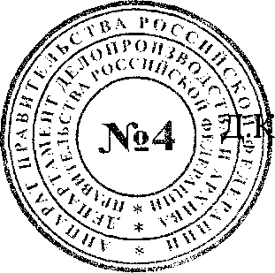

озак

1. совокупный размер обязательств по договорам не превышает предельный размер обязательств, исходя из которого таким лицом был внесен взнос в компенсационный фонд обеспечения договорных обязательств в соответствии с частью 11 или 13 статьи 55.16 Градостроительного кодекса Российской Федерации.

9 октября 2017 г.

ДК-П9